ПОЛОЖЕНИЕ
О РЕСПУБЛИКАНСКОЙ ДИСТАНЦИОННОЙ ВИКТОРИНЕ
«ФОТОКАНИКУЛЫ: ВЕЛИКОЙ ПОБЕДЕ –75 & АВТОНОМИИ ЧУВАШИИ – 100»

1. Общие положения
1.1. Республиканская дистанционная викторина «Фотоканикулы: Великой Победе – 75 & Автономии Чувашии – 100» (далее – викторина) проводится для обучающихся общеобразовательных организаций, профессиональных образовательных организаций и педагогов образовательных организаций.
1.2. Учредителем викторины являются государственное автономное учреждение Чувашской Республики дополнительного образования «Центр военно-патриотического воспитания и подготовки граждан к военной службе «ЮНИТЭКС» Минобразования Чувашии и государственное автономное профессиональное образовательное учреждение Чувашской Республики «Чебоксарский профессиональный колледж им. Н.В. Никольского» Министерства образования и молодежной политики Чувашской Республики при поддержке Министерства образования и молодежной политики Чувашской Республики.
1.3. Организатором викторины является Министерство образования и молодежной политики Чувашской Республики, проведение викторины возлагается на ГАУ Чувашской Республики «Центр военно-патриотического воспитания «ЮНИТЭКС» Минобразования Чувашии.
1.4. Организационно-методическое руководство подготовкой и проведением викторины осуществляет организационный комитет (далее – Оргкомитет), который формируется из числа представителей ГАПОУ ЧР «ЧПК» Минобразования Чувашии, специалистов ГАУ Чувашской Республики «Центр военно-патриотического воспитания «ЮНИТЭКС» Минобразования Чувашии и других приглашенных специалистов.
1.5. Оргкомитет утверждает состав экспертного совета, итоги викторины и порядок награждения победителей номинаций.

2. Цели и задачи викторины
Викторина направлена на поддержку и развитие творческих и художественно-эстетических способностей детей и молодежи, педагогов и привлечение внимания органов исполнительной власти, общественных молодежных организаций и объединений, администраций образовательных организаций к вопросам духовного роста среди молодежи.
Цель викторины – популяризация фотоискусства.
Задачи викторины:
- развитие социальной и творческой активности среди обучающихся общеобразовательных и профессиональных образовательных организаций;
- создание и распространение методических материалов по вопросам фотоискусства в образовательных организациях;
- формирование у молодых людей чувства гражданственности и патриотизма.

3. Критерии конкурсного отбора
Победители викторины определяются по следующим критериям:
- правильность ответов;
- содержательность;
- соответствие теме;
- сценарный замысел фотофильма;
- режиссура фотофильма;
- артистизм персонажей фотофильма;
- оригинальность;
- разноплановость кадров (крупный, средний, панорамный);
- оформление работы (техническое, художественное);
- дополнительным критерием оценки является масштабность агитационной работы (в 2020 году – 75-летие Великой Победе, 100-летие Чувашской Автономии, развитие фотожурналистики, фотоискусства в образовательных организациях).

4. Участники викторины
Участниками викторины являются:
1) младшая возрастная группа: 1-4 классы;
2) средняя возрастная группа: 5-8 классы;
3) старшая возрастная группа: 9-11 классы, студенты ПОО;
4) педагоги образовательных организаций.

4.1. Младшая возрастная группа: 1-4 классы
Для участия в викторине представляется:
– ответы на 1-7 вопросы в формате Word;
– Задание 8. «Страна Чувашия». Изучить родной край. Рассказать о краеведческой деятельности вашей школы, сделайте фотографию о работе юных краеведов (формат JPEG);
– Задание 9. Евгений Халдей. «Знамя Победы над рейхстагом». Написать стихотворение по данной фотографии (формат Word, оформление строф с соблюдением правил стихосложения, предлагается выбрать один из пяти размеров стихосложения из Приложения 2).
– Задание 10. Создать афишу фотовыставки про Великую Отечественную войну 1941-1945 гг. «Помним поименно» (формат JPEG).

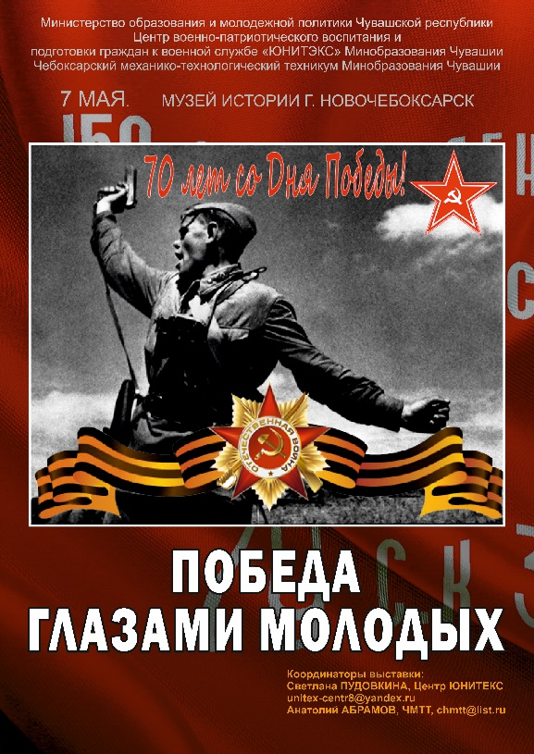
Рис.1 – Образец оформления афиши

4.2. Средняя возрастная группа: 5-8 классы
Для участия в викторине представляется:
– ответы на 1-7 вопросы в формате Word;
– Задание 8. Сделать авторский агитационный плакат «Моя Чувашия», в котором основной идеей является популяризация региона в СМИ или в Сети.
Критерии оценки: соответствие теме, оригинальность, содержательность, художественная ценность, качество исполнения. Плакаты необходимо представить в электронном виде в формате JPEG;
– Задание 9. Сделать рифму к фотографии «Акция «Бессмертный полк» (формат текста Word, оформление строф с соблюдением правил стихосложения. Предлагается выбрать один из пяти размеров стихосложения из Приложения 2).
– Задание 10. Подготовить фоторепортаж «Встреча с победителями» (вариант – «Встреча с наследниками победителей»). Уделить внимание на техническое качество и сюжетное содержание фотографии. Количество фотографий от 10 до 15.

4.3. Старшая возрастная группа: 9-11 классы, студенты ПОО
Для участия в викторине представляется:
– ответы на 1-7 вопросы в формате Word;
– Задание 8. Создать авторский плакат баннера «Чувашии – 100», основной идеей которого является показ красоты Чувашии.
Критерии оценки: соответствие теме, оригинальность, содержательность, художественная ценность, качество исполнения. На плакате должна быть авторская фотография, один из символов Чувашской Республики, слоган. Плакат необходимо представить в электронном виде в формате JPEG.
– Задание 9. Сделать рифму к фотографии (формат текста Word, оформление строф с соблюдением правил стихосложения).
– Задание 10. По авторскому сценарию создать фотофильм на тему «Встреча с героями» из 15 фотографий.
В фотофильме приветствуется использование элементов художественного произведения – завязку, кульминацию, развязку:
1.Завязка – это событие, которое является началом действия;
2. Кульминация – момент наивысшего напряжения в развитии сюжета;
3. Развязка – завершающая часть развития фотофильма.
Также в фотофильме должны присутствовать:
1. Вводная часть (Что? Где? Когда?);
2. Диалог авторов;
3. Подклише или авторский комментарий.

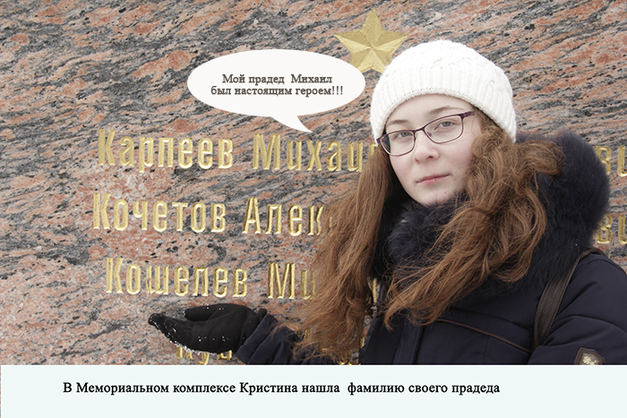
Рис.2 – Образец оформления подклише и выностные слова персонажа

4.4. Педагоги образовательных организаций
Для участия в викторине представляется:
– ответы на 1-7 вопросы в формате Word;
– Задание 8. Создать плакат «Помним! Гордимся! Чтим!», основной идеей которого является популяризация патриотизма.
Критерии оценки: соответствие теме; оригинальность; содержательность; художественная ценность; качество исполнения. На плакате могут быть фотохроника военных лет и авторские работы автора. Плакат необходимо представить в формате JPEG;
– Задание 9. Написать стихотворение по лирическому снимку «Ноктюрн» (текст в формате Word, оформление строф с соблюдением правил стихосложения).
– Задание 10. Создать серию из 10 авторских фотографий «Наследники Победы». Выбор фотосюжетов произвольный. Работы могут быть выполнены в жанре репортажа (Например, проведение «Бессмертный полк», фотофильм о встрече с ветеранами ВОВ, фотоочерк о победителях).

5. Условия и сроки проведения викторины
Викторина проводится с 30 декабря 2019 г. по 5 февраля 2020 г.
Дата и время окончания приема конкурсных работ – 16.30 до 5 февраля 2020 г. на электронный адрес unitexcentr@yandex.ru. В теме письма необходимо указать «Фотоканикулы».
Материалы, направленные после завершения срока приема документов (начиная с 16.30 по московскому времени 5 февраля 2020 г.), не рассматриваются.

6. Подведение итогов и награждение

Подведение итогов викторины будет проходить до 21 февраля 2020 г.

Итоги викторины размещаются на сайте Минобразования Чувашии, Центра «ЮНИТЭКС» и в социальной сети ВКонтакте.

Победители и призеры в каждой возрастной группе награждаются дипломами ГАУ Чувашской Республики «Центр военно-патриотического воспитания «ЮНИТЭКС» Минобразования Чувашии. Все участники получают электронный сертификат.

В случае победы коллективной работы вручается один диплом.

Оргкомитет может снимать номинации с викторины, если на них поступило менее трех заявок.

Отправляя работу на Конкурс, участник автоматически соглашается со всеми пунктами данного Положения.

7. Финансирование викторины
Викторина проводится за счет средств ГАУ Чувашской Республики «Центр военно-патриотического воспитания ЮНИТЭКС» Минобразования Чувашии.

8. Контактная информация
ГАПОУ ЧР «ЧПК» Минобразования Чувашии (428022, Чувашская Республика,
г. Чебоксары, ул. Декабристов,17).

Телефон: (8352) 63-15-13, E-mail: chmtt@list.ru
ГАУ Чувашской Республики «Центр военно-патриотического воспитания «ЮНИТЭКС» Минобразования Чувашии (428001, ЧР, г. Чебоксары, пр. М. Горького, д.5).

Телефон: (8352) 45-61-30, факс 45-61-33, E-mail: unitexcentr@yandex.ru

Приложение 1

Заявка на участие в дистанционной викторине
«ФОТОКАНИКУЛЫ: ФОТОГРАФИЯ -180 & ЧЕБОКСАРЫ-550»

Сведения об авторе
1. Фамилия, имя, отчество участника
2. Дата рождения (дд.мм.гггг)
3. Название авторского коллектива (при условии участия более одного человека)
4. Руководитель работы (при наличии)
5. Класс (ООШ, СОШ)
6. Курс (ПОО)
7. Номер основного документа, удостоверяющего личность, сведения о дате выдачи указанного документа и выдавшем его органе
8. Домашний адрес (индекс, республика /край / область / город, село / н.п., улица, № дома / квартиры)
9. Полное юридическое название места учебы / работы по Уставу
10. Курс /специальность
11.Телефон мобильный участника
12. Телефон мобильный руководителя
13. E-mail
Сведения о творческих работах:
1. Название фотографии, фотоплаката, фотоафиши
2. Название стиха или строфы
3. Название фотофильма
Пояснение (аннотация) фотофильма (о смысле, обстоятельствах создания, о выборе темы и концепции работы)
Откуда вы узнали о ФОТОВИКТОРИНЕ (возможно несколько вариантов ответа):
- от друзей/знакомых
- уже участвовал (а) в Конкурсе ранее
- из рассылки по e-mail
- прочитал (а) в соц.сетях
- узнал(а) через СМИ
- видел(а) плакаты Конкурса
- от регионального оргкомитета
- другое (указать)
________________________________________________________________________

С условиями викторины ознакомлен(ы) и согласен(ны). Как автор(ы), безвозмездно предоставляю(ем) Организатору викторины и привлеченным им опубликования её в теле- и радиопередачах, размещения на наружных информационных носителях на территории Российской Федерации, а так же публикаций в средствах массовой информации, в том числе посвященных викторины в некоммерческих целях, для чего обязуюсь (емся) предоставить Организатору викторины свои работы.
В соответствии с Федеральным законом Российской Федерации от 27 июля 2006 г. N152-ФЗ «О персональных данных» даю (ем)согласие Центру «ЮНИТЭКС» в течение 15 лет хранить, обрабатывать и использовать мои(наши) вышеперечисленные персональные данные для составления списков участников викторины, опубликования списков на сайте, создания и отправки наградных печатных презентационных /методических материалов викторины, предоставления в государственные органы власти для расчета статистики участия в викторине, организации участия в выставках и социальных рекламных кампаниях.

Подпись______________________ Дата подачи заявки ________________ 2020 г.

Приложение 2

Размеры стихосложений

1. Хорей.
Простой двусложный размер стихосложения. Ударения в нём приходятся на нечётные слоги (1, 3, 7 и т.д.):
Листья падают в саду…
В этот старый сад, бывало,
Ранним утром я уйду
И блуждаю, где попало. (И. Бунин)

2. Ямб.
Двусложный размер стихосложения, ударения падают на чётные слоги (2, 4, 6). Наиболее распространены 4-, 5-, и 6-стопный ямб. Например, «Евгений Онегин» написан четырёхстопным ямбом.
Так бей, не знай отдохновенья,
Пусть жила жизни глубока:
Алмаз горит издалека –
Дроби, мой гневный ямб, каменья! (А. Блок)

3. Дактиль.
Трёхсложный размер стихосложения. Ударения падают преимущественно на 1,4,7 и т.д. слоги, то есть трехдольная стопа о трех же слогах со словесным ударением на первом слоге. Наиболее распространены двустопный и четырёхстопный дактили.
Зеркало в зеркало, с трепетным лепетом,
Я при свечах навела;
В два ряда свет - и таинственным трепетом
Чудно горят зеркала. (А. Фет)

4. Амфибрахий.
Трёхсложный размер стихосложения. Ударения падают преимущественно на 2, 5, 8, 11 и т.д. слоги. Наиболее распространён четырёхстопный амфибрахий:
Я долее слушать безумца не мог,
Я поднял сверкающий меч,
Певцу подарил я кровавый цветок
В награду за дерзкую речь. (Н. Гумилёв)

5. Анапест.
Трёхсложный размер стихосложения. Ударения падают преимущественно на 3, 6, 9, 12 и т.д. слоги. Наиболее распространён трёхстопный анапест.
Мой любимый, мой князь, мой жених,
Ты печален в цветистом лугу.
Повиликой средь нив золотых
Завилась я на том берегу. (А. Блок)

